GESTIONNAIRE WITTY LLM
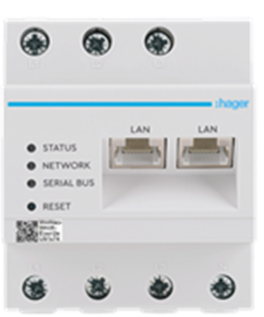
Référence : XEM510

Description produit

Le gestionnaire LLM est un produit permettant le management de la puissance de grappe de bornes de recharge, ainsi que le paramétrage des bornes et des badges.
sa page web de supervision permet de visualiser l'état de chaque point de charge, mais aussi d'attribuer les badges et les paramètres des points de recharge.
Compatible avec les bornes witty share et witty Park
Existe en version 10 points de charge et 20 points de charge connectable CPO

Applications

installation | Tableau électrique
Type de produit | Modulaire

Caractéristiques

Nb de Point de charge | 1-10
Fixation | Rail DIN
Accès à la charge | Gestion des badges RFID (250 Badges) en mode standalone
Tension et courant assigné | 230 V AC
Norme(s) | EN 61010-1:2010/A1:2019  EN 61010-2-030:2010  EN IEC 61010-2-201:2018  EN 61326-1:2013  EN 62479:2010  EN IEC 63000:2018

Caractéristiques techniques
Interfaces | LAN (10/100 Mbit)  RS485 (half-duplex,max. 115 200 bauds)
Classe de protection | II
Catégorie de surtension | III
IP | IP2X
Section de raccordement conforme à la norme EN 60204 | 10-25 mm² *  * Mécanique : 1,5-25 mm  (par ex., pour le raccordement de transformateurs de courant externes)
Couple de serrage pour bornes à vis | 2 Nm
Poids | 0.3 kg
Dimensions | 88 x 70 x 65mm
Température ambiante en fonctionnement  (mesure directe)  avec courant de mesure  réduit IN < 32 A (mesure directe) | -25°C +45°C  -25°C +55°C
Courant d’appel | < 25mA
Tension / fréquence de fonctionnement | 110 V ~ ±10 %  60 Hz ± 5%  ou  230 V ~ ±10 %  50 Hz ± 5%
Consommation interne Pmax | 5 W

Garantie
2 ans (à compter de la date de fabrication)

Informations d’installation
Notice de montage et manuel utilisateur.

Caractéristiques normatives
EN 61010-1:2010/A1:2019
EN 61010-2-030:2010
EN IEC 61010-2-201:2018
EN 61326-1:2013
EN 62479:2010
EN IEC 63000:2018

Texte de prescription
Généralités
Le titulaire du lot devra être titulaire d’une qualification pour les installations IRVE Niveau P1 pour les bornes sans communication et Niveau P2 pour les bornes communicantes.
Cette qualification devra être délivrée par un organisme accrédité et fournie au maître d’ouvrage.
Ce dernier fera une demande de subvention auprès du programme « ADVENIR » qui exige le justificatif de qualification IRVE pour tout dépôt de dossier.
L’ensemble des règles du cahier des charges « ADVENIR » devra être respecté par le titulaire du lot.
Ce descriptif a pour but de définir les caractéristiques techniques, fonctionnelles et les performances minimales requises pour la mise en œuvre de point de recharge pour les véhicules électriques.

Équipements
Fourniture, pose et raccordement des matériels et équipements ci-dessous :
• Gestionnaire de charge LLM
Le présent lot devra prévoir la fourniture, la pose et le raccordement du gestionnaire de grappe de borne LLM pour bornes de recharge de marque HAGER:
• type LLM 10 points de charge XEM510

Caractéristiques générale du gestionnaire d’énergie pour bornes de recharge:
Le gestionnaire d’énergie permettra la gestion énergétique de deux façons :
- Dynamique
- Statique

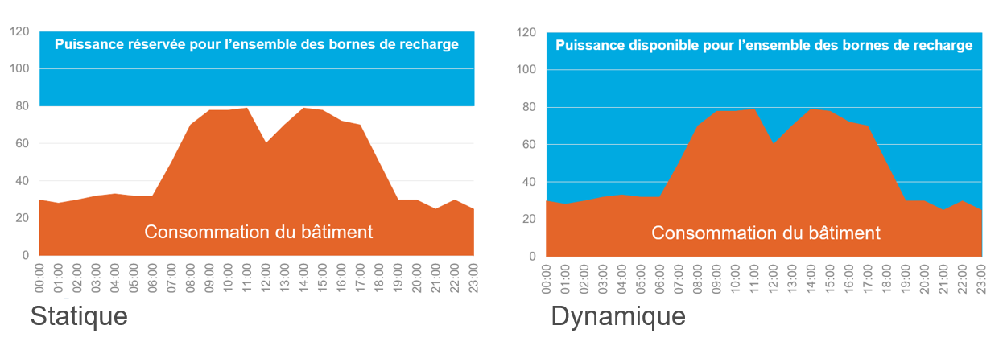

Ce gestionnaire sera de type modulaire sur rail DIN.
Ce gestionnaire permettra la gestion d’un maximum de 10 points de recharge.
Ce gestionnaire permettra :
- un comptage direct jusque 63A.
- un comptage indirect via des transformateurs d’intensités directement raccordé sur le gestionnaire.
Ce gestionnaire permettra la gestion des badges des utilisateurs.
Ce gestionnaire offrira une page web de supervision sans abonnement.
Ce gestionnaire permettra le paramétrage des bornes directement depuis son interface.
Ce gestionnaire disposera d’une interface de type serveur Web utilisable sur Smartphone comme sur PC.
Voyants de fonctionnement visible en face avant
Température de fonctionnement -25°C / +45°
Alimentation sans transformateur en 230V.
Ce gestionnaire ne devra pas consommer plus de 5W en fonctionnement normal.

Caractéristiques spécifiques du gestionnaire d’énergie pour bornes de recharge:
Le gestionnaire comporte en face avant, visible sans retirer les plastrons:
- 2 interfaces RJ45 (10/100 Mbit)
- Voyants
- Status
- Network
- Serial bus

Communication :
Communication avec protocole OCPP 1.6 json

Mise en service :
Mise en service simple par une page web accessible par smartphone, tablette et ordinateur.
La mise en service devra être possible sans retirer les plastrons modulaires de l’armoire électrique.

Management de l’énergie :
Le gestionnaire permettra la gestion de puissance Statique et Dynamique.
Le gestionnaire permettra de piloter par le protocole OCPP la puissance des bornes de recharge.

Certification :
Certification CE

